UPMC- Master 2 Module Car Reda Bendraou
Tewfik Ziadi

TP3 : Génération de Code Java et manipulation de modèles + OCL

NB. : Ce TP est à commencer en salle et à finir chez vous au cas où vous manqueriez de temps. Il est important que vous fassiez l’effort de répondre à toutes les questions. Cela est primordial pour la suite des TPs. Ne comptez pas sur une solution de notre part, vous serez déçus ;-)

En TP2 vous avez appris à faire un méta-modèle avec EMF ainsi que des modèles instances dynamiques à travers l’éditeur arborescent. Le tout sans générer de code Java. Aujourd’hui, vous allez apprendre à créer et à manipuler vos modèles instances à travers l’API Java que EMF va générer pour vous. Vous utiliserez également ce que vous avez vu en cours avec OCL afin d’exprimer des règles/contraintes sur vos modèles.

Génération de code Java
Pour générer du code Java à partir du méta-modèle .ecore, EMF a besoin de rajouter quelques informations nécessaires à la génération Java. Afin de ne pas polluer/annoter votre ecore, EMF crée un autre modèle à partir de ce dernier contenant ce qu’il faut pour Java. Ce modèle s’appelle le .genmodel. Pour obtenir un .genmodel à partir de votre .ecore,
- click droit sur votre .ecore dans le Package Explorer ->new->other…->Eclipse Modeling Framework-> EMF Generator Model puis Next
- nommer votre genmodel « turtle.genmodel » puis Next
- Laisser l’option par défaut i.e., à partir d’un Ecore Model puis Next
- Cliquez sur Load…, puis sur Next
- Puis sur Finish !
- Parcourez le nouveau model généré, vous verrez qu’il ressemble en tout point au .ecore. Par contre, si vous ouvrez la version xmi des deux modèles, vous pourrez constater une différence au niveau des concepts/balises utilisés (un autre schéma). Si vous modifiez votre .ecore, il vous suffira de faire un click droit sur le modèle (.genmodel) puis Reload…
- Maintenant, vous êtes prêts pour lancer la génération de code ! Ouvrez votre genmodel dans l’éditeur arborescent, puis click droit sur la racine->Generate All pour générer toute l’API Java pour manipuler vos modèles, un éditeur arborescent et les tests qui vont avec. Attention, si vous avez des erreurs de compilation après la génération, il suffit parfois juste de relancer la génération de code. Si ça ne marche toujours pas, demander un coup de pouce à votre enseignant.
- Parcourez le code généré, essentiellement les packages Turtle et Turtle.impl (peut être un autre nom .impl). Le package Turtle contient principalement les interfaces et les factories qui vous permettront de créer des modèles instances de votre .ecore. Le package .impl contient les classes d’implémentation de vos interfaces.
- Ouvrez le fichier plugin.xml puis allez dans le tab « Dependencies », dans la partie Required plugins, cliquez sur Add.. puis tapez org.eclipse.emf.ecore.xmi, rajoutez le à la liste et sauvegarder.
- Finalement créez un package turtle.tools sous src qui contient une classe « TurtleSerializer » avec un main pour lancer les exécutions.

IMPORTANT : à chaque fois que vous modifiez le .ecore il faudra régénérer le .genmodel puis le code. Si entre temps vous avez modifié le code de l’API ou que vous avez rajouté votre propre code en implémentant Display par exemple, il faudra l’annoter avec generated NOT afin que EMF ne l’efface pas à la prochaine génération de code. Prenez le comme une règle, avant de modifier/implanter une méthode, je modifie son annotation de generated à generated NOT.

Manipulation de modèles instances avec l’API Java générée
A vous de jouer maintenant ! Voici ce qui est demandé :

- On aimerait charger (en mémoire sous forme d’objets Java) le modèle instance que vous avez crée en TP2, le parcourir et afficher ce qu’il fait. En gros, on aimerait connaître les dimensions du Stage, les Choreographies qu’il contient, les actions de chaque Choreography (le type de l’action, la langueur si c’est un Forward, l’angle si c’est un Rotate et la position du pen si c’est un SetPen) ainsi que le nom de la tortue qui exécute l’action ! Pour cela, une fois que vous aurez charger le model avec la méthode load à partir du main de TurtleSerializer, appelez la méthode Display de Stage. Si tout se passe bien la méthode devra juste retourner un String « End » ainsi que la chaine qui suit :
SetPen :DOWN
Turtle :Franklyn
Forward :100
Turtle :Franklyn
SetPen :UP
Turtle :Franklyn
End
Pour la méthode Load, nous sommes sympas, on vous la donne (voir aussi le poly du cours). Voir partie Aide ci-dessous.

- La deuxième étape consiste à modifier votre modèle, toujours en utilisant l’API Java, et à le sauvegarder. Pour cela vous devrez créer une nouvelle Choreography, de nouvelles actions, des turtles, etc et relier le tout au Stage (du modèle précédent). Attention vous devez avoir le méta-modèle en tête pour ne pas oublier d’affecter les références entre les différents concepts de votre langage (Stage, Turtle, Action, etc.). Vos premières erreurs d’exécution seront souvent liées à cela. Vérifiez bien votre graph d’objets avant de le sauvegarder. Nous sommes mega sympas, on vous offre la méthode save().Voir partie Aide ci-dessous. Exécuter de nouveau votre programme après modification de votre modèle pour voir si la nouvelle Choreography ainsi que les nouvelles actions, turtles, s’affichent bien comme il le faut

- Pour les Geeks et à faire à la maison (PAS EN TP, pas le temps) : L’idéal est bien sûr d’utiliser les frames Java + l’API 2D de Java pour nous afficher le résultat de l’exécution de votre modèle (voir pdf introduction Java2D + projet Eclipse)

Apportez plus de précision à vos méta-modèles avec OCL
Avant d’appliquer OCL, un premier exercice consiste à exprimer une contrainte sur votre méta-modèle (qui doit être satisfaite par tous les modèles instances) et à la coder en Java. Ensuite, vous devez reformuler cette contrainte (ainsi que pleins d’autres) à l’aide d’OCL afin de voir le gain et l’abstraction offerte par OCL et son interpréteur.
La première contrainte est que dans chaque Choreography, il est interdit d’avoir deux actions de suite de type Rotate. Exprimez cette contrainte en Java puis testez que cela fonctionne correctement avec un modèle instance de méta-modèle de Turtle.

Utiliser OCL (Partie Optionnelle, voir le cours sur le site CAR pour la faire)
- Ce tuto a été réalisé avec une version Eclipse (Helios) (depuis le TP2 vous devriez normalement l’avoir installé sur vos machines). Ensuite rajoutez le projet OCL comme suit : Install New Software... puis sélectionnez Helios - http://download.eclipse.org/releases/helios update site (remplacer par Galileo si vous êtes sur cette version). Choisissez ensuite OCL Examples and Editors sous la catégorie Modeling. Vous pouvez également télécharger un zip du projet OCL à cette @: http://www.eclipse.org/modeling/mdt/downloads/?project=ocl Attention: Vérifiez bien la compatibilité avec la version de votre Eclipse et celle de l’Eclipse Modeling Tool project

- Importez votre projet dans le workspace de l’Eclipse que vous venez de télécharger File-> Import…-> Existing Project into workspace

- Click droit sur votre turtle.ecore-> open with OCLinEcore. Cela va vous afficher une définition de votre méta-modèle ecore sous la forme d’un autre DSL cette fois-ci, spécialement conçu pour y intégrer vos contraintes OCL et que pour cela puisse être interprétable par le moteur OCL d’Eclipse. (voir figure ci-dessous)

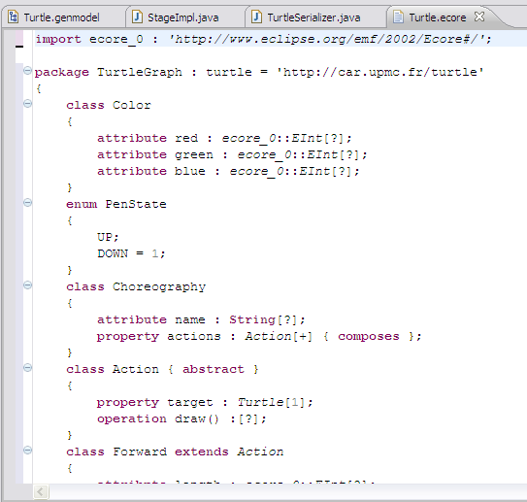

- On va maintenant tester une contrainte très simple pour vérifier que l’interpréteur OCL fonctionne correctement. A l’intérieur de l’éditeur OCLinEcore, positionnez vous au niveau de la metaclasse Stage et rajoutez la contrainte qui dit qu’un Stage ne doit jamais dépasser une largeur de 400 pix. (contrainte pour les plateformes mobile par exemple). Voici le code de la contrainte :

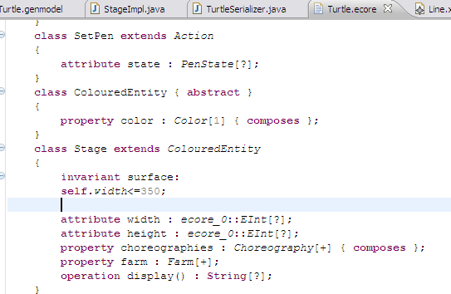

- Sauvegarder votre ecore, puis ouvrez votre modèle instance. Modifiez la largeur de Stage à 400, sauvegardez puis valider votre modèle. Vous devriez avoir cette erreur :

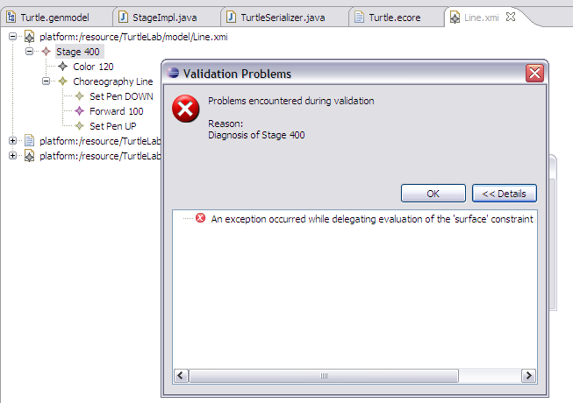

- On peut également faire des requêtes/contraintes d’une manière interactive avec le modèle instance. Pour le tester, click droit sur Stage dans le modèle instance puis Show OCL Console. Vous pourrez ensuite tapez vos requêtes dans la fenêtre du bas + Enter et voir le résultat dans celle du haut. Vous pouvez également tester la complétion automatique. Voir figure ci-dessous :
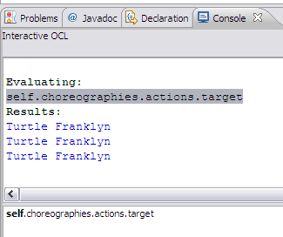

- A vous de jouer maintenant, formulez les contraintes suivantes :

- Une Choegraphy ne doit pas contenir plus de 10 actions
- Dans une Choegraphy, il ne doit pas y avoir deux actions Rotate qui se suivent
- La Trutle « Franklyn » ne fait que des actions de type Forward ou SetPen

La suite au prochain TP :
- Un peu de Transformation de modèles
- Un peu de génération automatique d’éditeur textuel avec JET

Aide :
ATTENTION : tout ce qui est en rouge dans le code qui suit est fonction de votre .ecore et du code généré par EMF. Ici, cela suppose que le package de haut niveau de mon .ecore s’appelle TurtleGraph. Si dans votre cas c’est turtle par exemple, il faudra remplacer dans le code suivant toutes les instances de TurtleGraphPackage emp par turtlePackage.

public class TurtleSerializer {

public Stage load(File f) {
ResourceSet rs = new ResourceSetImpl();
Resource.Factory.Registry registry = rs.getResourceFactoryRegistry();
Map<String,Object> m = registry.getExtensionToFactoryMap();
m.put("xmi", new XMIResourceFactoryImpl());
rs.getPackageRegistry().put(TurtleGraphPackage.eNS_URI, TurtleGraphPackage.eINSTANCE);
URI uri = URI.createFileURI(f.getAbsolutePath());
Resource resource = rs.getResource(uri, true);

if (resource.isLoaded() && resource.getContents().size() > 0) {
return (Stage) resource.getContents().get(0);
}
return null;
}

public void save(Stage stage, File f) {
ResourceSet rs = new ResourceSetImpl();
Resource.Factory.Registry registry = rs.getResourceFactoryRegistry();
Map<String,Object> m = registry.getExtensionToFactoryMap();
m.put("xmi", new XMIResourceFactoryImpl());
m.put("ecore", new EcoreResourceFactoryImpl());
rs.getPackageRegistry().put(TurtleGraphPackage.eNS_URI, TurtleGraphPackage.eINSTANCE);
Resource packageResource = rs.createResource(URI.createFileURI("Turtle.ecore"));
packageResource.getContents().add(TurtleGraphPackage.eINSTANCE);
try {
packageResource.load(null);
} catch (IOException e1) {
e1.printStackTrace();
}
URI uri = URI.createFileURI(f.getAbsolutePath());
Resource resource = rs.createResource(uri);
resource.getContents().add(stage);
try {
HashMap<String, Boolean> options = new HashMap<String, Boolean>();
options.put(XMIResource.OPTION_SCHEMA_LOCATION, Boolean.TRUE);
resource.save(options);
} catch (IOException e) { e.printStackTrace(); }
}

public void UpdateStage (Stage stage, Choreography choreography){
stage.getChoreographies().add(choreography);

}

public static void main(String[] args) {
// A VOUS DE JOUER !!!

}
}

